Městská knihovna Moravský Krumlov
pořádá besedu s motivační hrou a prezentací knih ve spolupráci s nakladatelstvím Thovt
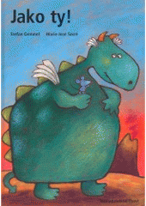

„Po stopách draka Boda“

vhodné pro žáky 1.-2. třídy ZŠ
v rámci projektu Knížka pro prvňáčka, Škola naruby

KDY: STŘEDA 2. října 2013
KDE: Galerie Knížecí dům
CENA: 30,-Kč
ČAS BESEDY: od 9,00 hod. – do 10,00 hod.

Žáci se interaktivním způsobem seznámí s edicí První čtení, která je určena dětem od 6 do 8 let. Knihy jsou přizpůsobené čtenářům v mnoha směrech: velikostí písma, délkou jednotlivých příběhů, volbou témat a v neposlední řadě charakterem ilustrací. Každé vyprávění uzavírá vzdělávací dvojstránka, na které se děti srozumitelnou a zároveň poutavou formou dozvědí význam důležitých pojmů a mnoho zajímavostí souvisejících s tématem příběhů.
Vzhledem k omezenému počtu žáků – maxim. 50 žáků na 1 besedu je nutné se přihlásit co nejdříve na tel. 515 322 252
Městská knihovna Moravský Krumlov
pořádá besedu s motivační hrou a prezentací knih ve spolupráci s nakladatelstvím Thovt


„Za pokladem kapitána Černovouse“

vhodné pro žáky 2. až 5. třídy ZŠ v rámci projektu Škola naruby a Čtenářské pasy

KDY: STŘEDA 2. října 2013
KDE: Galerie Knížecí dům
CENA: 30,-Kč
ČAS BESEDY: od 10 hod. – do 11 hod.
ČAS BESEDY: od 11 hod. – do 12 hod.

Žáci se interaktivním způsobem seznámí s edicí Čtení s poučením, která je určena dětem od 8 do 10 let. Knihy jsou přizpůsobené čtenářům v mnoha směrech: velikostí písma, délkou jednotlivých příběhů, volbou témat a v neposlední řadě charakterem ilustrací. Každé vyprávění uzavírá vzdělávací dvojstránka, na které se děti srozumitelnou a zároveň poutavou formou dozvědí význam důležitých historických pojmů a mnoho zajímavostí souvisejících s tématem příběhů.

Vzhledem k omezenému počtu žáků – maxim. 50 žáků na 1 besedu je nutné se přihlásit co nejdříve na tel. 515 322 252
Městská knihovna Moravský Krumlov

pořádá besedu s motivační hrou a prezentací knih ve spolupráci s nakladatelstvím Thovt v rámci edice „Zločinu na stopě“ s názvem
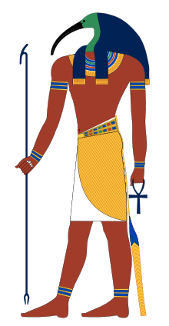

„Tajemná výprava do starověku“

vhodné pro žáky 6. - 9. tříd

KDY: STŘEDA 2. října 2013
KDE: Galerie Knížecí dům
CENA: 30,-Kč
ČAS BESEDY: od 12,00 hod. – do 13,00 hod.

Žáci využijí a zároveň si interaktivním způsobem doplní své vědomosti ze starověkého Řecka, Říma a Egypta

